ime i prezime učenika:
Škola:
Datum:
GEA 1
Dragi učenici
danas učimo novo gradivo u nastavnoj jedinici „Tekućice i stajaćice“.
Trebamo ostvariti sljedeće ishode učenja:
GEO OŠ B.6.5. Učenik opisuje atmosferu i vrijeme, objašnjava najvažnije klimatske elemente, prikuplja i analizira podatke o vremenu te obrazlaže važnost vremenske prognoze.
GEO OŠ B.6.6. Učenik objašnjava složene utjecaje na obilježja klime, uspoređuje klimatske dijagrame te čita kartu klasifikacije klima.
- opisuje atmosferu te položaj i važnost atmosfere
- opisuje vrijeme subjektivno i objektivno
- obrazlaže važnost prikupljanja podataka o vremenu i važnost vremenske prognoze
- razlikuje vrijeme i klimu

+ MPT očekivanja koja se daju online ostvariti

OVDJE PIŠEMO ISHODE KOJI SU ISTOVJETNI ISHODIMA U PRIPEMAMA ZA REDNOVNU NASTAVU+ MPT (PO POTREBI)

Nastavna cjelina
VRIJEME I KLIMA
Nastavna jedinica
Vrijeme i klima
Tip nastavnog sata
obrada

AKTIVNOSTI/ZADATCI

- Odgovori u bilježnicu na pitanja iz čudnovatog kotača na sljedećoj Internet stranici
https://wordwall.net/hr/resource/869820
- Imenuj makroregionalna i regionalna središta u prilogu 1.
- Samostalno ponovi uz dijagrame i tematske karte u udžbeniku.
- Ponovi nastavne sadržaje iz ove nastavne cjeline uz pitanja u prilogu 2.

MATERIJALI ZA RAD
UDŽBENIK 104. - 123. str.
GEOGRAFSKI ATLAS
Geografska karta Republike Hrvatske

DIGITALNE POVEZNICE
https://wordwall.net/hr/resource/869820

NAPOMENA: U prilogu vam šaljem plan ploče i zadatke za pomoć u učenju.
Fotografije obavljenih zadataka pošaljite do ____________________ (datum) do ______ sati na sljedeću mail adresu _______________________.

Nastavna cjelina
USTROJ HRVATSKE I GRAĐANSKA PRAVA
Nastavna jedinica
-
Tip nastavnog sata
tematsko ponavljanje

Dragi učenici,
danas ćemo ponoviti nastavne sadržaje u nastavnoj cjelini „Ustroj Hrvatske i građanska prava“.

Trebamo ostvariti/ponoviti sljedeće ishode učenja:
GEO OŠ A.6.1. Učenik objašnjava stvaranje suvremene hrvatske države, opisuje političko uređenje i upravno-teritorijalnu organizaciju Republike Hrvatske.
GEO OŠ B.A.6.4. Učenik razlikuje ruralna i urbana naselja, prepoznaje funkcije i njihov prostorni raspored te objašnjava hijerarhiju gradskih naselja na primjeru Hrvatske.

osr A.3.1. Razvija sliku o sebi.
osr A.3.3. Razvija osobne potencijale.
uku B.3.4. Učenik samovrednuje proces učenja i svoje rezultate, procjenjuje napredak te na temelju toga planira buduće učenje.
ikt A.3.2. Učenik se samostalno koristi raznim uređajima i programima.
goo A.3.2. Uočava važnost Ustava Republike Hrvatske i drugih temeljnih dokumenata u zaštiti ljudskih prava
goo B.3.1. Promiče pravila demokratske zajednice.
goo B.3.3. Analizira ustrojstvo vlasti u Republici Hrvatskoj.

GEA 2
ime i prezime učenika:
Škola:
Datum:

DODATNI ZADATCI/listić
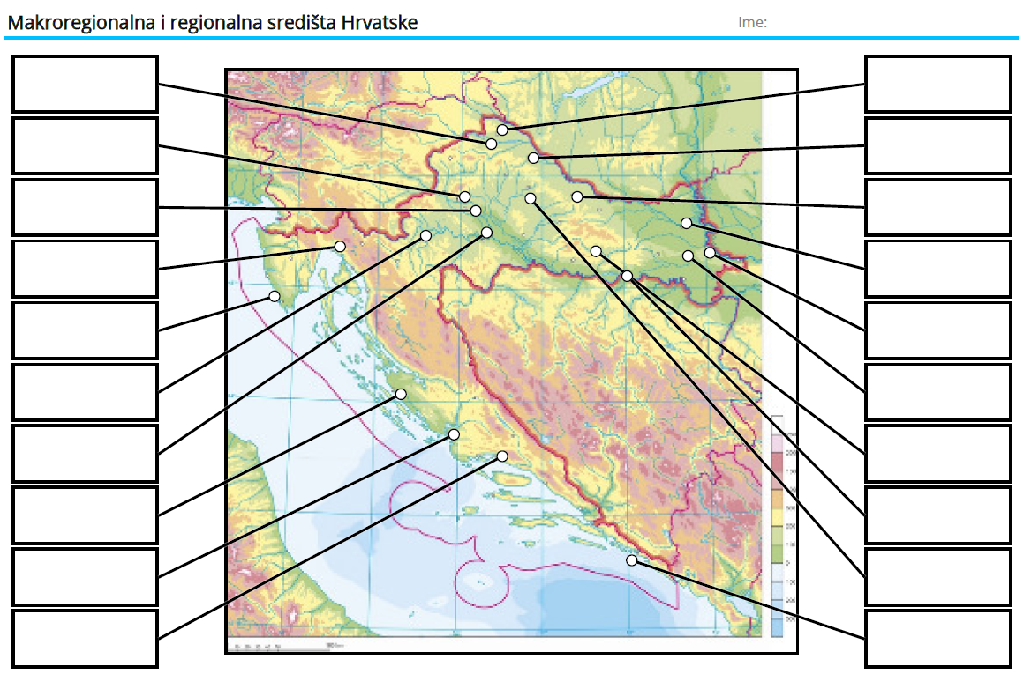

Prilog 2.
Prilog 1. Prijedlog pitanja za ponavljanje

1. Navedi tri kulturno-civilizacijska kruga koja su utjecala na razvoj hrvatskog identiteta.
2. Opiši utjecaj sredozemnog kulturno-civilizacijskog kruga na razvoj hrvatskog identiteta.
3. Opiši utjecaj srednjoeuropskog kulturno-civilizacijskog kruga na razvoj hrvatskog identiteta.
4. Opiši utjecaj jugoistočnoeuropskog kulturno-civilizacijskog kruga na razvoj hrvatskog identiteta.
5. Koje godine je utemeljena Hrvatska kao samostalna i suverena država?
6. Navedi barem tri međunarodne organizacije kojih je Hrvatska članica.
7. Opiši kako je tekao proces stvaranja suvremene i samostalne države Hrvatske.
8. Što je Hrvatska prema državnom uređenju?
9. Opiši trodiobu vlasti u Republici Hrvatskoj.
10. Opiši ulogu Parlamenta.
11. Opiši ulogu predsjednika Republike Hrvatske.
12. Opiši ulogu vlade Republike Hrvatske.
13. Što je Ustav i koja je njegova uloga?
14. Objasni razliku između republike i monarhije.
15. Opiši upravno-teritorijalnu organizaciju Hrvatske.
16. Navedi i pokaži na političkoj karti Hrvatske županiju u kojoj živiš. S kojim županijama graniči tvoja županija?
17. Na koliko županija je podijeljena Hrvatska?
18. Navedi i pokaži na geografskoj karti najzapadniju županiju Hrvatske. Ime grada županijskog središta te županije je .....?
19. Navedi i pokaži na geografskoj karti najistočniju županiju Hrvatske. Ime grada županijskog središta te županije je .....?
20. Navedi tri primjera građanskih prava.
21. Kako se zove dokument u kojem su zapisana temeljna ljudska prava?
22. Kako se zove dokument kojim su priznata prava djece širom svijeta?
23. Kako se zove organizacija koja se brine o pravima djece u svijetu?
24. Navedi pet dječjih prava.
25. Što je naselje? Navedi dva osnovna tipa naselja.
26. Navedi razlike između gradskih i seoskih naselja.
27. Navedi i opiši tri funkcije grada u kojem živiš /najbližeg grada.
28. Opiši razlike između seoskih i gradskih naselja s obzirom na izgled i način življenja.
29. Navedi i pokaži na geografskoj karti Hrvatske četiri brojem stanovnika i brojem funkcija najveća grada Hrvatske.
30. Navedi i pokaži regionalne centre Primorske Hrvatske.
31. Objasni razliku između makroregionalnog i regionalnog centra.
32. Navedi i pokaži brojem stanovnika najmanji makroregionalni centar Hrvatske.
33. Navedi i pokaži regionalni centar zagrebačke makroregije poznat kao grad na četiri rijeke.
34. Objasni podjelu gradskih naselja s obzirom na njihovu veličinu i funkcionalnu važnost.

